Dobre Lorena
CR 4.S1 B

Proiect Învățare automată

Titlul proiectului
Predicția pierderii clienților

Dataset
Pentru proiect voi folosi datasetul Telco Customer Churn de pe Kaggle.
Link dataset:
https://www.kaggle.com/datasets/blastchar/telco-customer-churn
Datasetul conține 7043 de exemple, fiecare exemplu reprezentând un client al unei companii de telecomunicații. Datasetul are 21 de coloane în total. Pentru realizarea predicției vor fi utilizate 19 caracteristici, deoarece customerID reprezintă doar identificatorul clientului, iar Churn este variabila țintă pe care dorim să o prezicem.
Caracteristicile datasetului sunt:
- customerID – identificatorul clientului
- gender – genul clientului
- SeniorCitizen – indică dacă persoana este senior
- Partner – indică dacă persoana are partener
- Dependents – indică dacă are persoane în întreținere
- tenure – numărul de luni de când persoana este client
- PhoneService – indică dacă are serviciu de telefonie
- MultipleLines – indică dacă are mai multe linii telefonice
- InternetService – tipul serviciului de internet
- OnlineSecurity – indică dacă are serviciu de securitate online
- OnlineBackup – indică dacă are serviciu de backup online
- DeviceProtection – indică dacă are serviciu de protecție a dispozitivelor
- TechSupport – indică dacă are suport tehnic
- StreamingTV – indică dacă folosește serviciul de streaming TV
- StreamingMovies – indică dacă folosește serviciul de streaming pentru filme
- Contract – tipul contractului
- PaperlessBilling – indică dacă folosește facturarea electronică
- PaymentMethod – metoda de plată
- MonthlyCharges – costul lunar al serviciilor
- TotalCharges – costul total al serviciilor
- Churn – indică dacă un client a renunțat sau nu la serviciile companiei

Descrierea task-ului
Scopul proiectului este să analizez datele despre clienții unei companii de telecomunicații și să construiesc modele de machine learning care să poată prezice dacă un client va renunța sau nu la serviciile companiei. În prima etapă voi realiza o analiză exploratorie a datelor pentru a observa ce caracteristici pot avea legătură cu abandonul clienților, de exemplu tipul contractului, vechimea, serviciile folosite sau costurile lunare. Apoi voi antrena și compara mai mulți algoritmi de clasificare, folosind diferite metrici de evaluare, pentru a identifica modelul care oferă cele mai bune rezultate.

Resurse
Datasetul este disponibil pe Kaggle:
https://www.kaggle.com/datasets/blastchar/telco-customer-churn
Nu este vorba despre o competiție Kaggle, ci despre un dataset public pe baza căruia voi realiza analiza și modelele de machine learning.

Analiza exploratorie a datelor (EDA)

Descrierea analizei
Analiza exploratorie a datelor (EDA) a fost realizată pentru a înțelege structura datasetului și pentru a identifica principalele caracteristici asociate cu abandonul clienților.
Datasetul conține 7.043 de înregistrări și 21 de coloane, dintre care 19 reprezintă caracteristici de intrare, iar Churn este variabila țintă.
În urma verificării datelor nu au fost identificate înregistrări duplicate. Au fost descoperite 11 valori lipsă în coloana TotalCharges, toate corespunzând clienților cu tenure = 0. Tratarea acestora va fi realizată în etapa de preprocesare.

Analiza variabilei Churn
Din totalul de 7.043 de clienți, 5.174 (73,46%) au rămas la companie, iar 1.869 (26,54%) au renunțat la servicii.
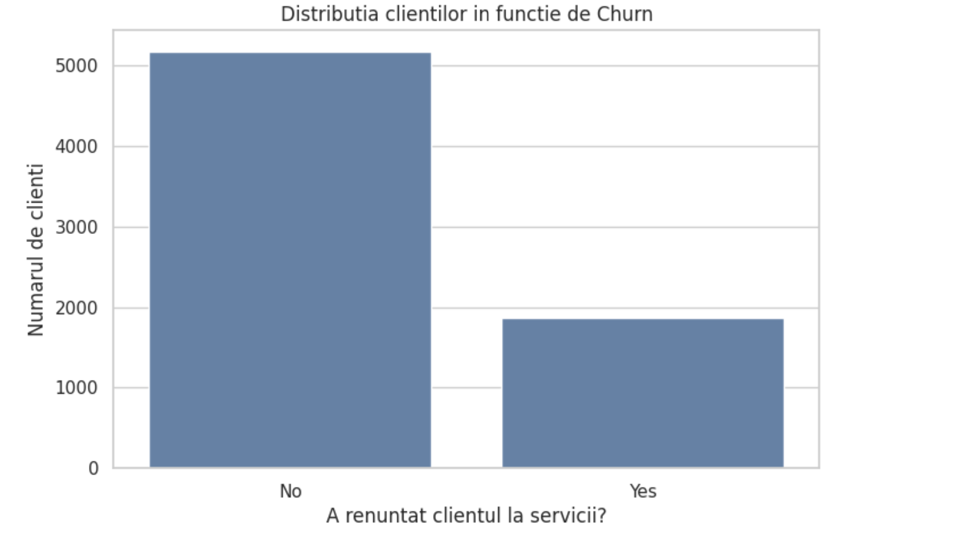
Se observă că majoritatea clienților nu au renunțat la servicii. Cele două clase sunt dezechilibrate, aspect care va trebui luat în considerare la evaluarea modelelor de clasificare.

Analiza caracteristicilor
În continuare au fost analizate caracteristicile clienților pentru a identifica posibile relații cu abandonul. Pentru caracteristicile categorice au fost calculate ratele de abandon, iar pentru cele numerice au fost analizate statistici descriptive și distribuții.
Tipul contractului: Clienții cu contract lunar au cea mai mare rată de abandon (42,71%), comparativ cu 11,27% pentru contractele pe un an și 2,83% pentru cele pe doi ani.
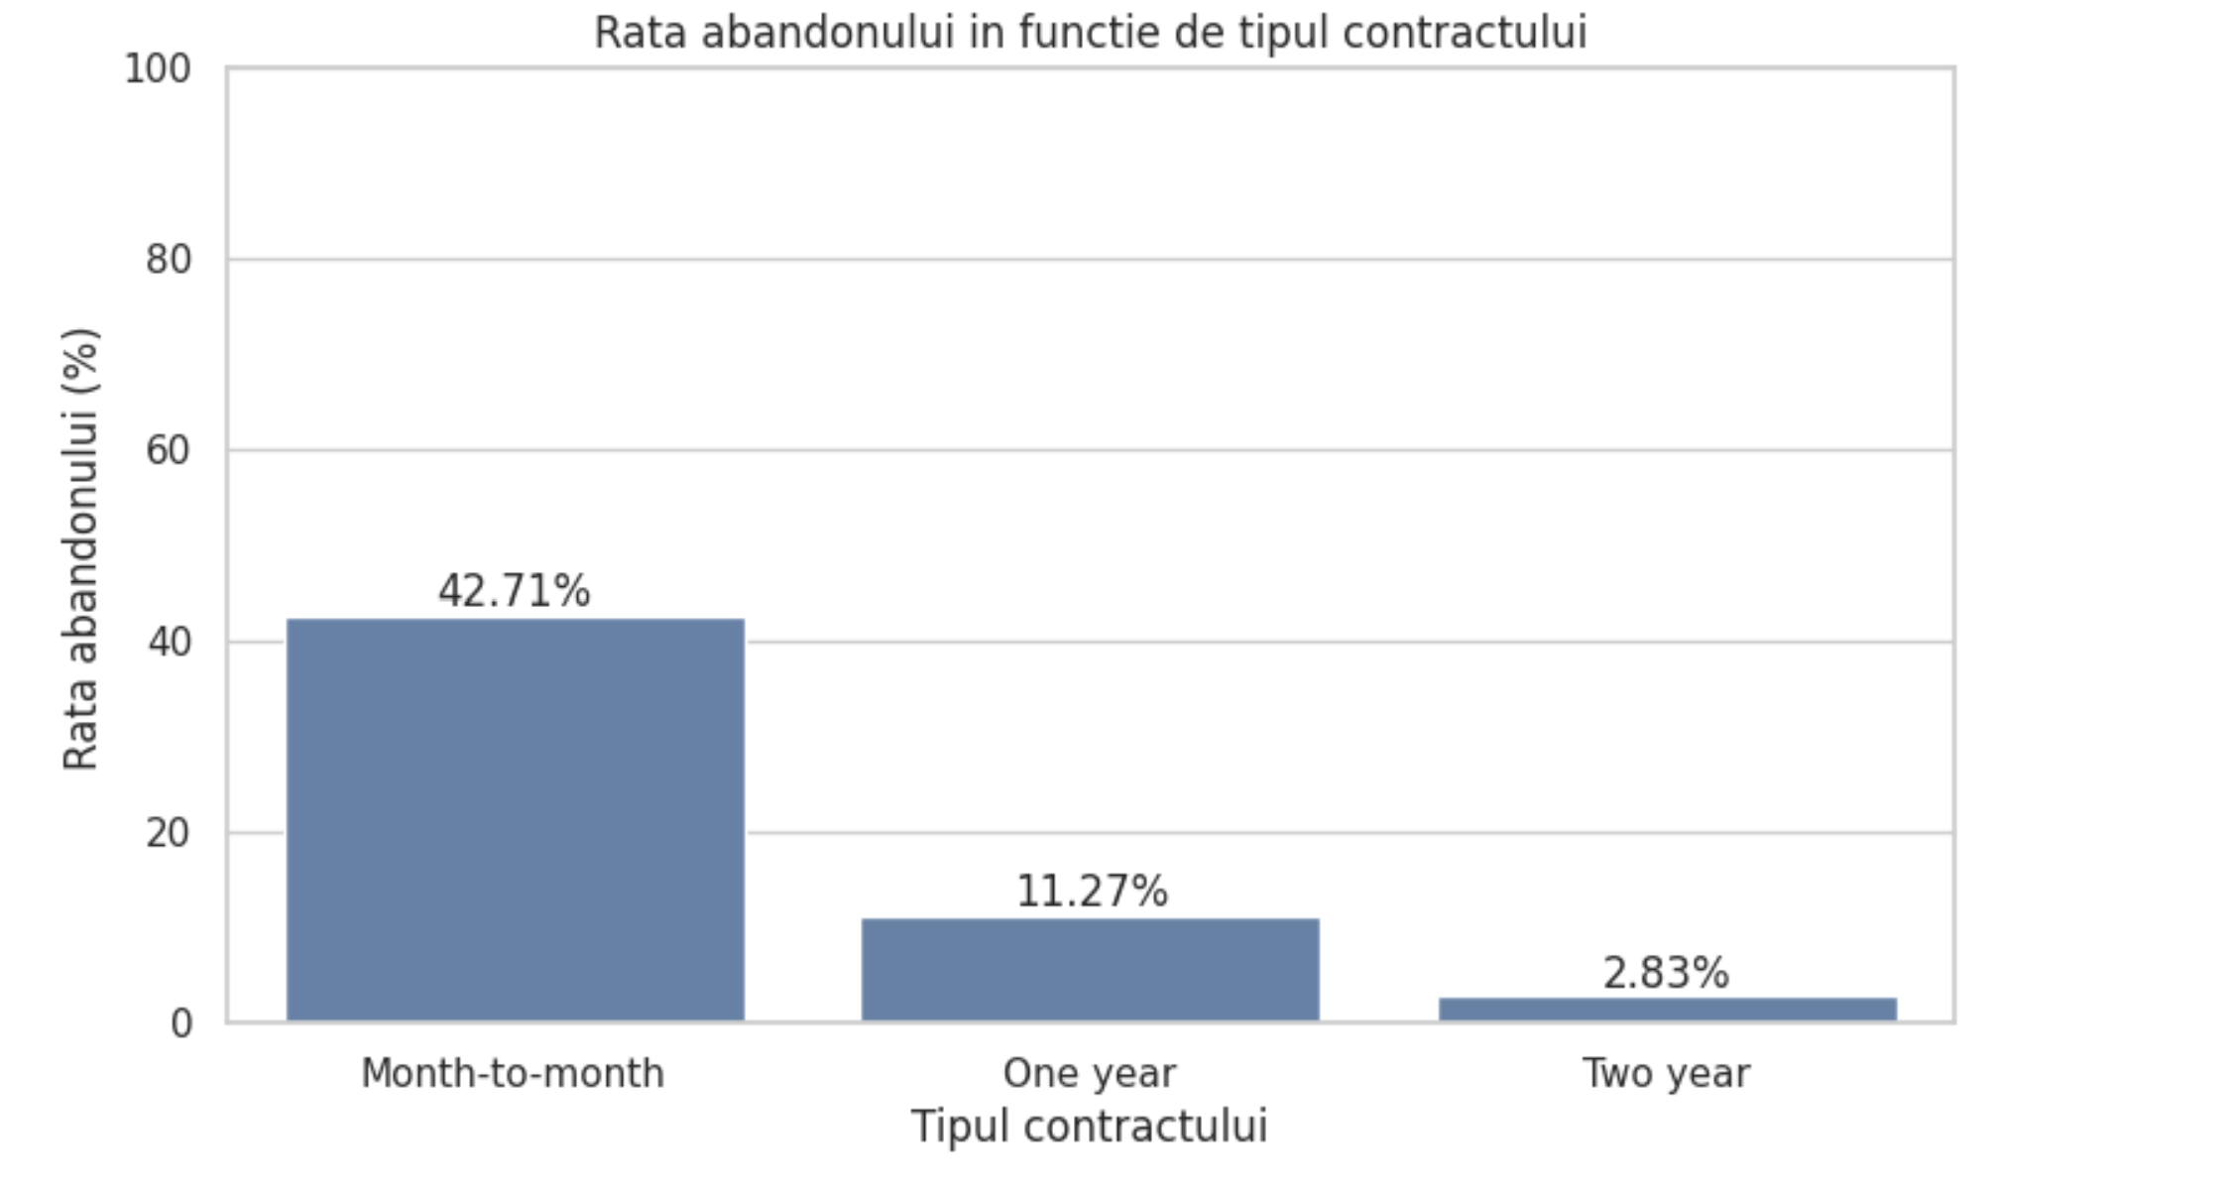
Vechimea clienților: Rata abandonului scade odată cu vechimea, de la 52,94% pentru clienții cu 0–6 luni la 9,51% pentru cei cu 49–72 luni.
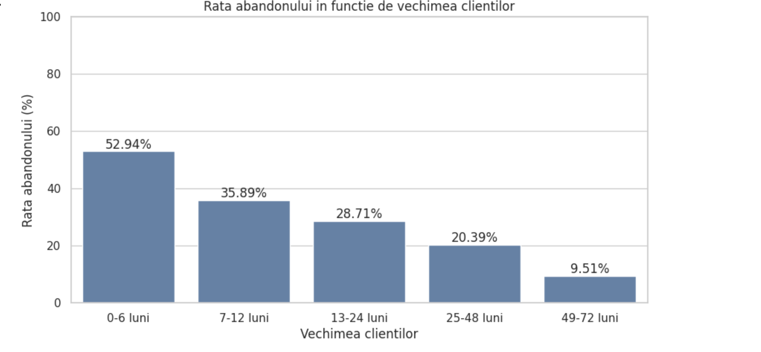
Costurile lunare: Clienții care au plecat aveau un cost lunar mediu de 74,44, față de 61,27 pentru cei care au rămas. Cea mai mare rată de abandon (37,95%) a fost observată pentru intervalul de cost 70–89,99.
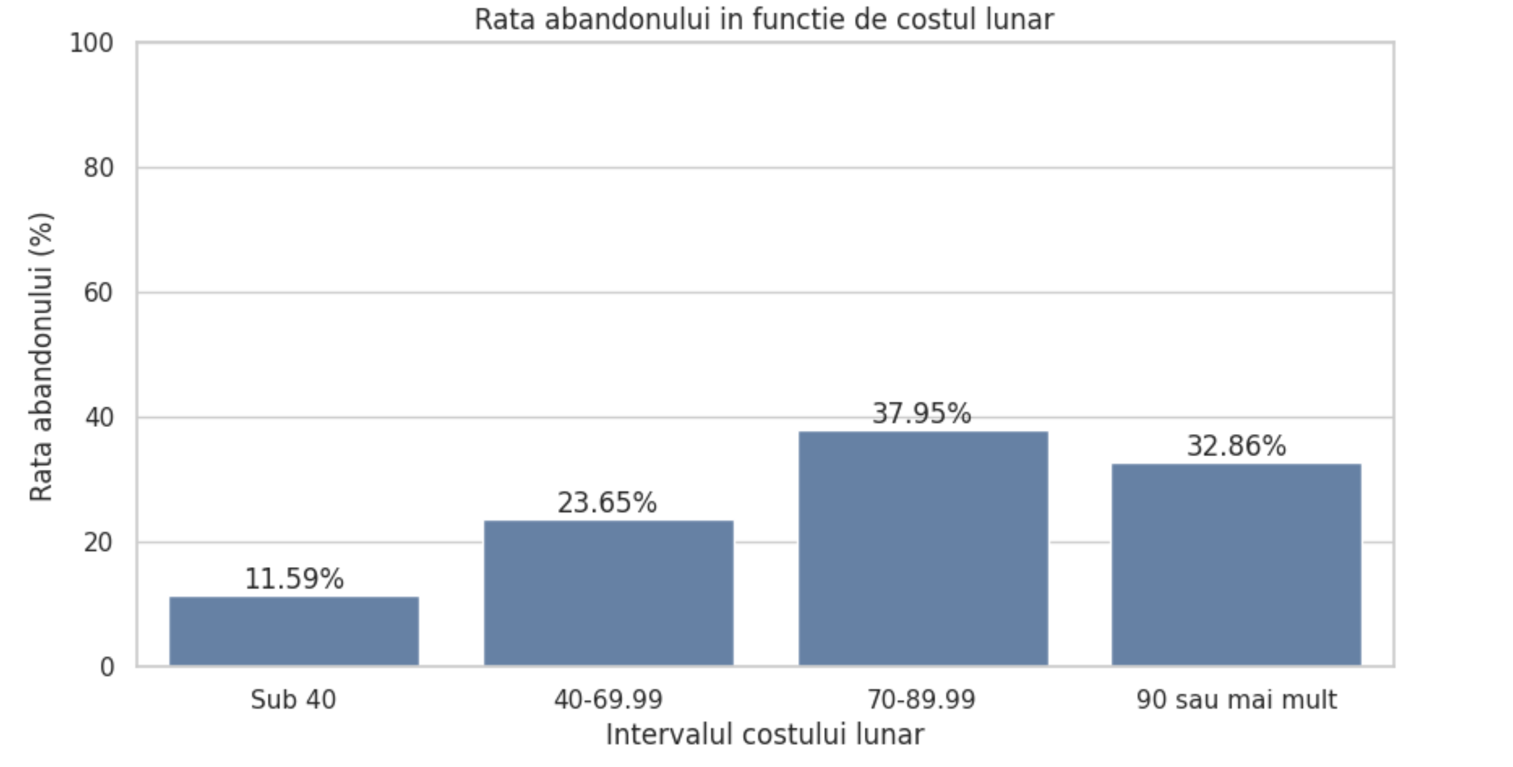
Serviciul de internet: Clienții cu fibră optică prezintă o rată de abandon de 41,89%, comparativ cu 18,96% pentru DSL și 7,40% pentru cei fără internet.
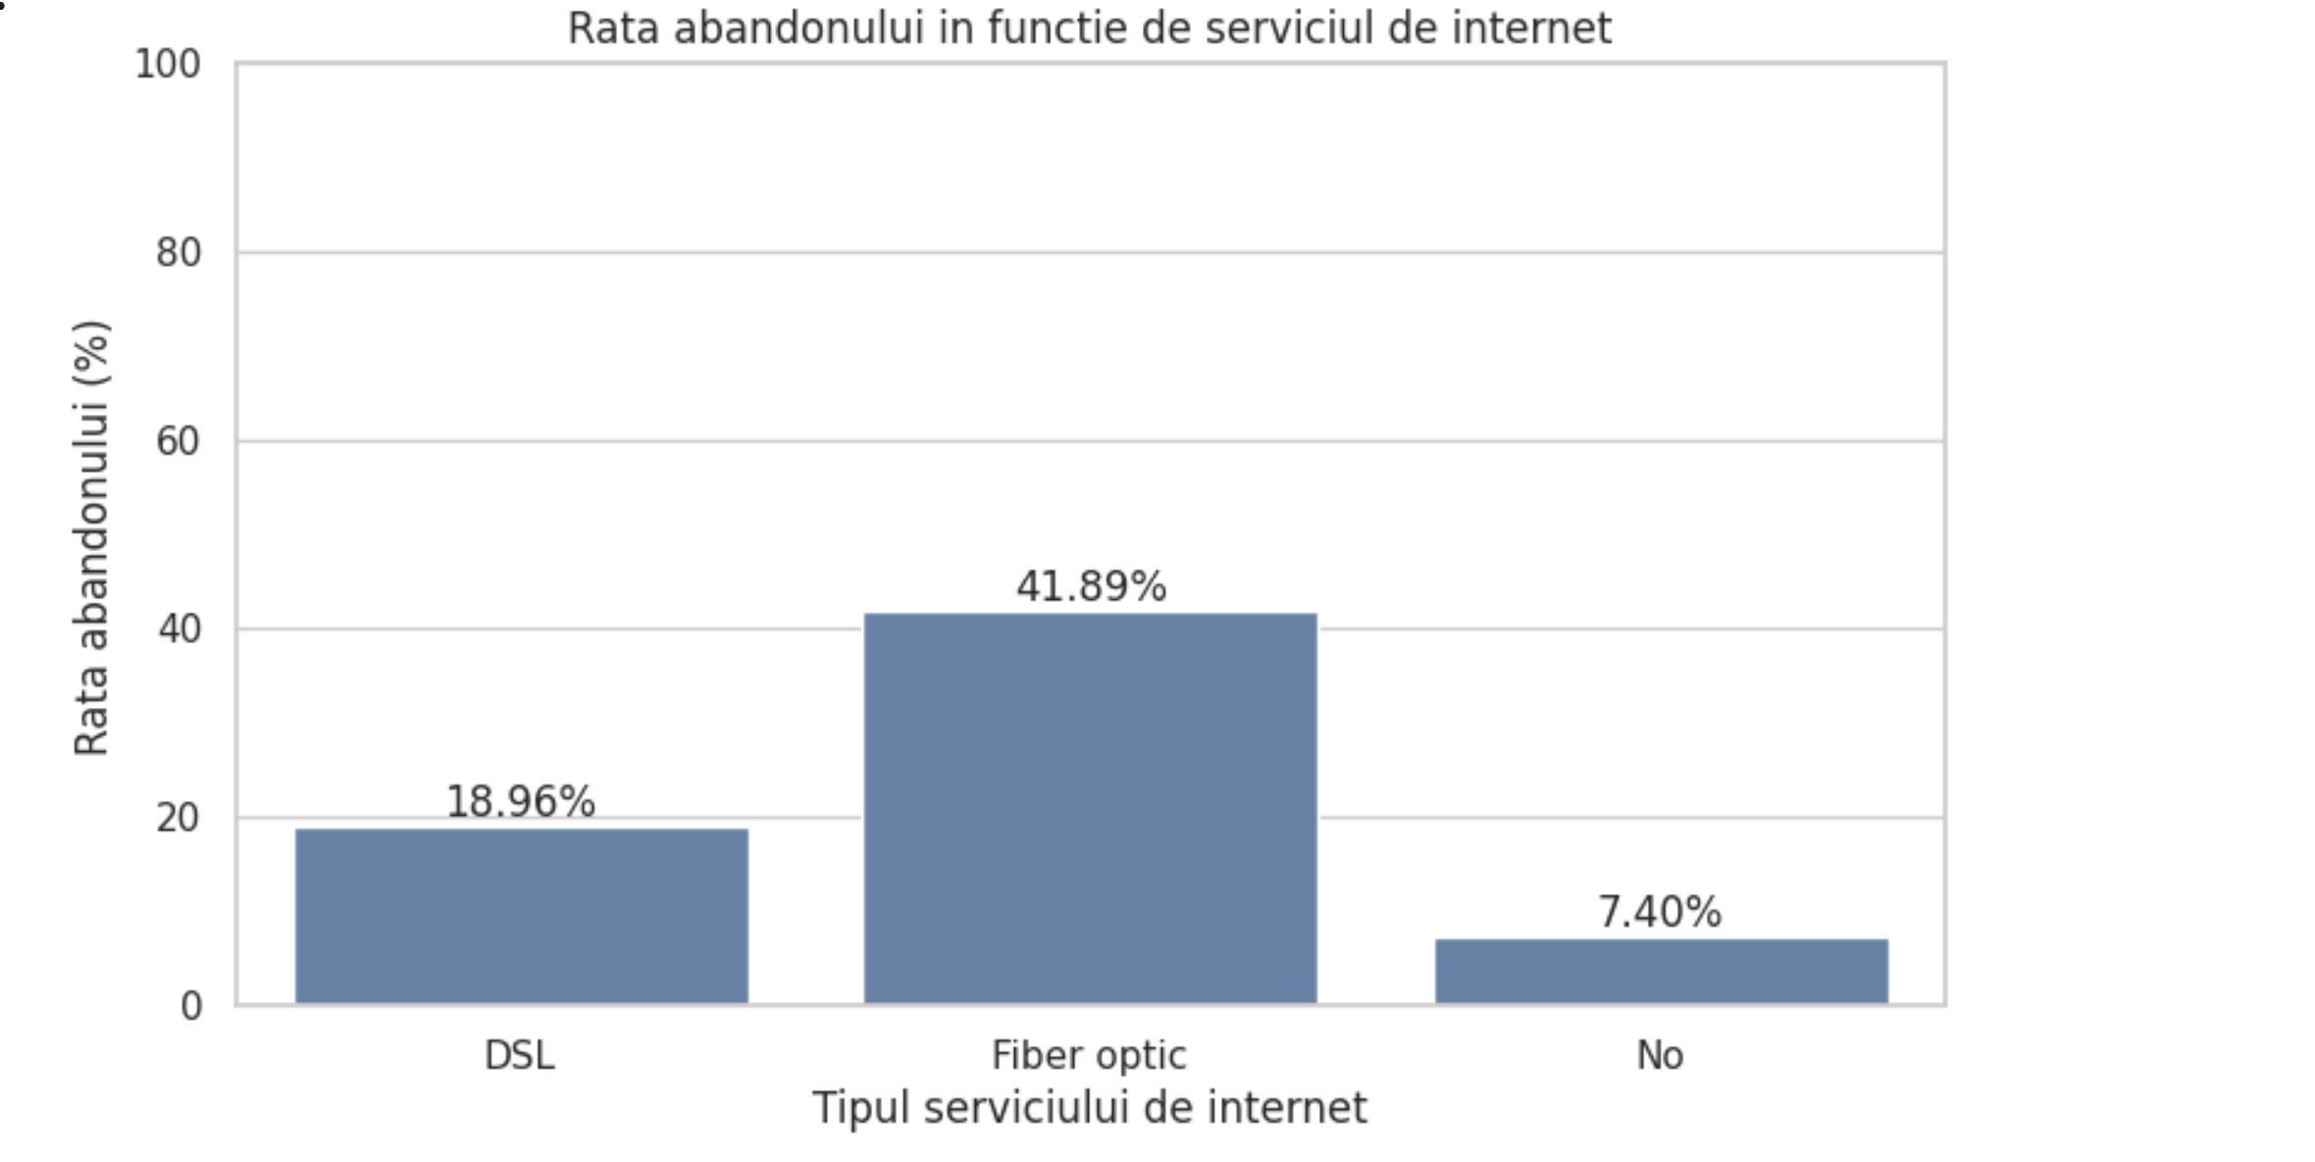
Metoda de plată: Cea mai ridicată rată de abandon (45,29%) este asociată metodei Electronic check, în timp ce metodele de plată automate prezintă rate mai reduse.
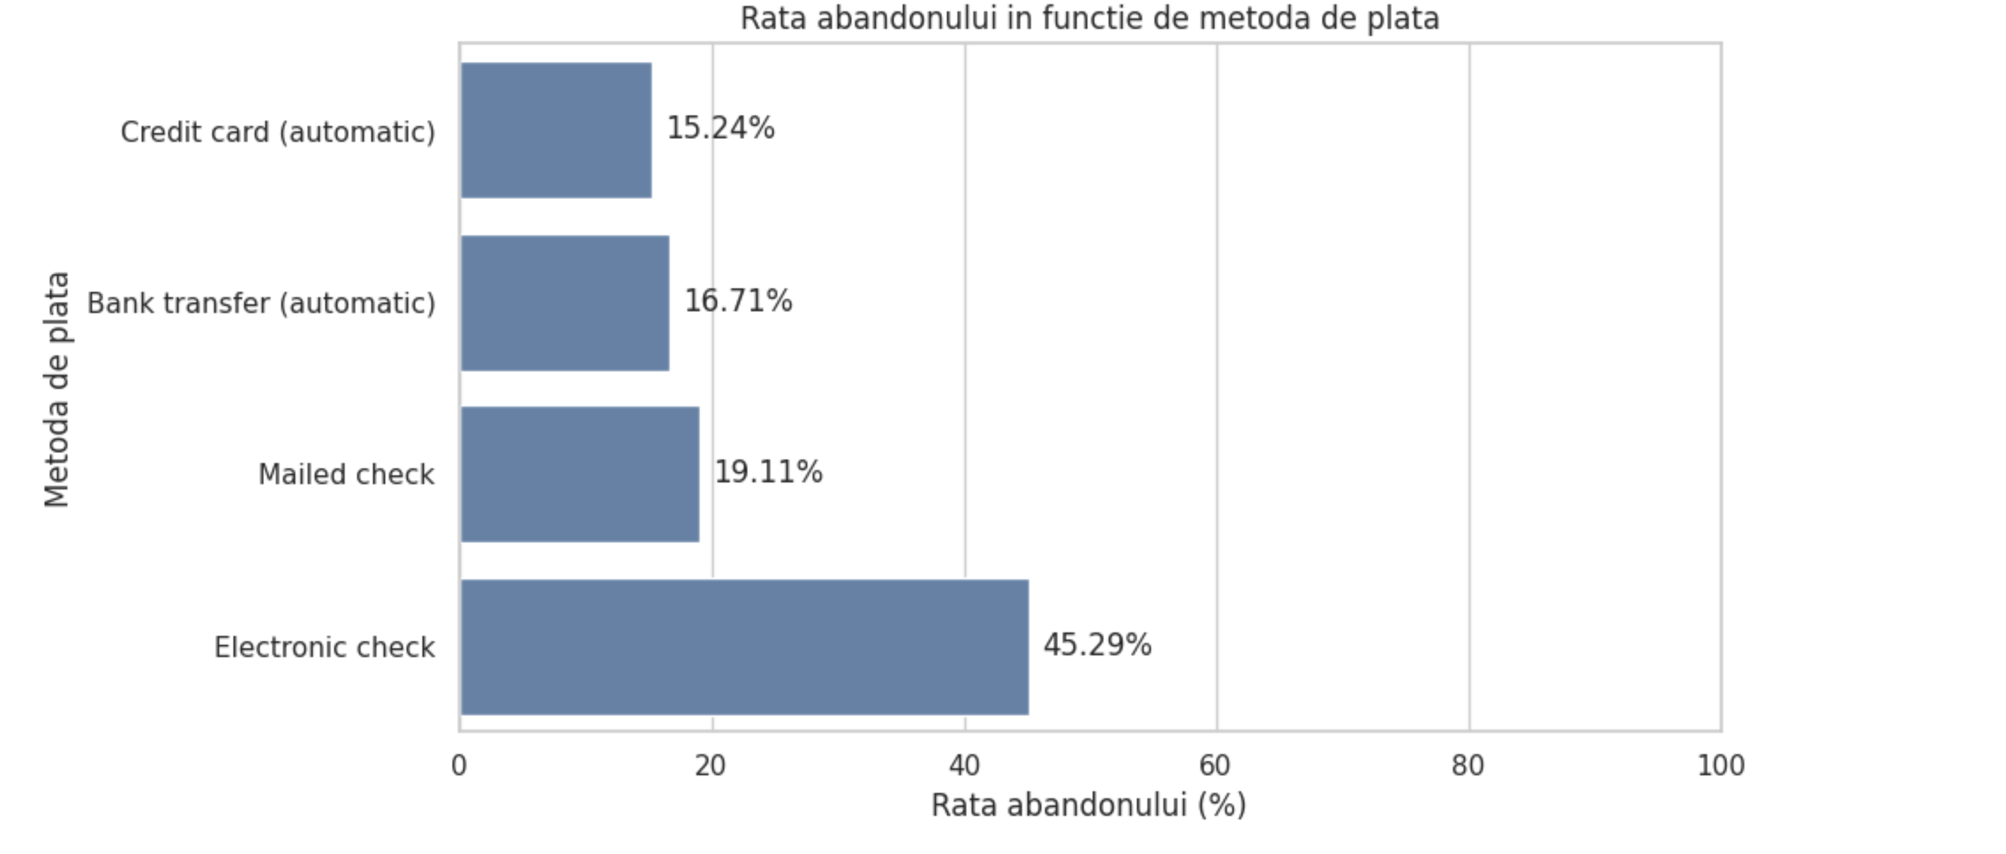
Serviciile suplimentare: Clienții care utilizează OnlineSecurity sau TechSupport prezintă rate de abandon de aproximativ 15%, comparativ cu aproximativ 42% pentru cei care nu beneficiază de serviciile respective, în rândul clienților cu internet.

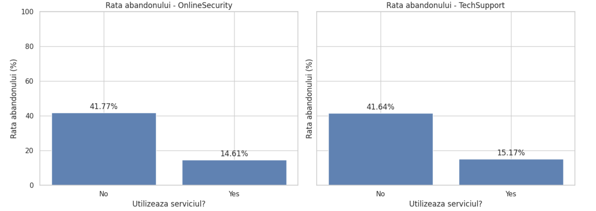

Analiza combinată a caracteristicilor
A fost realizată o analiză combinată a caracteristicilor Contract și InternetService, utilizând un heatmap.
Cea mai ridicată rată de abandon, de 54,61%, a fost identificată pentru clienții cu contract lunar și internet prin fibră optică. În schimb, clienții cu contracte pe doi ani prezintă rate de abandon considerabil mai mici, indiferent de tipul conexiunii.

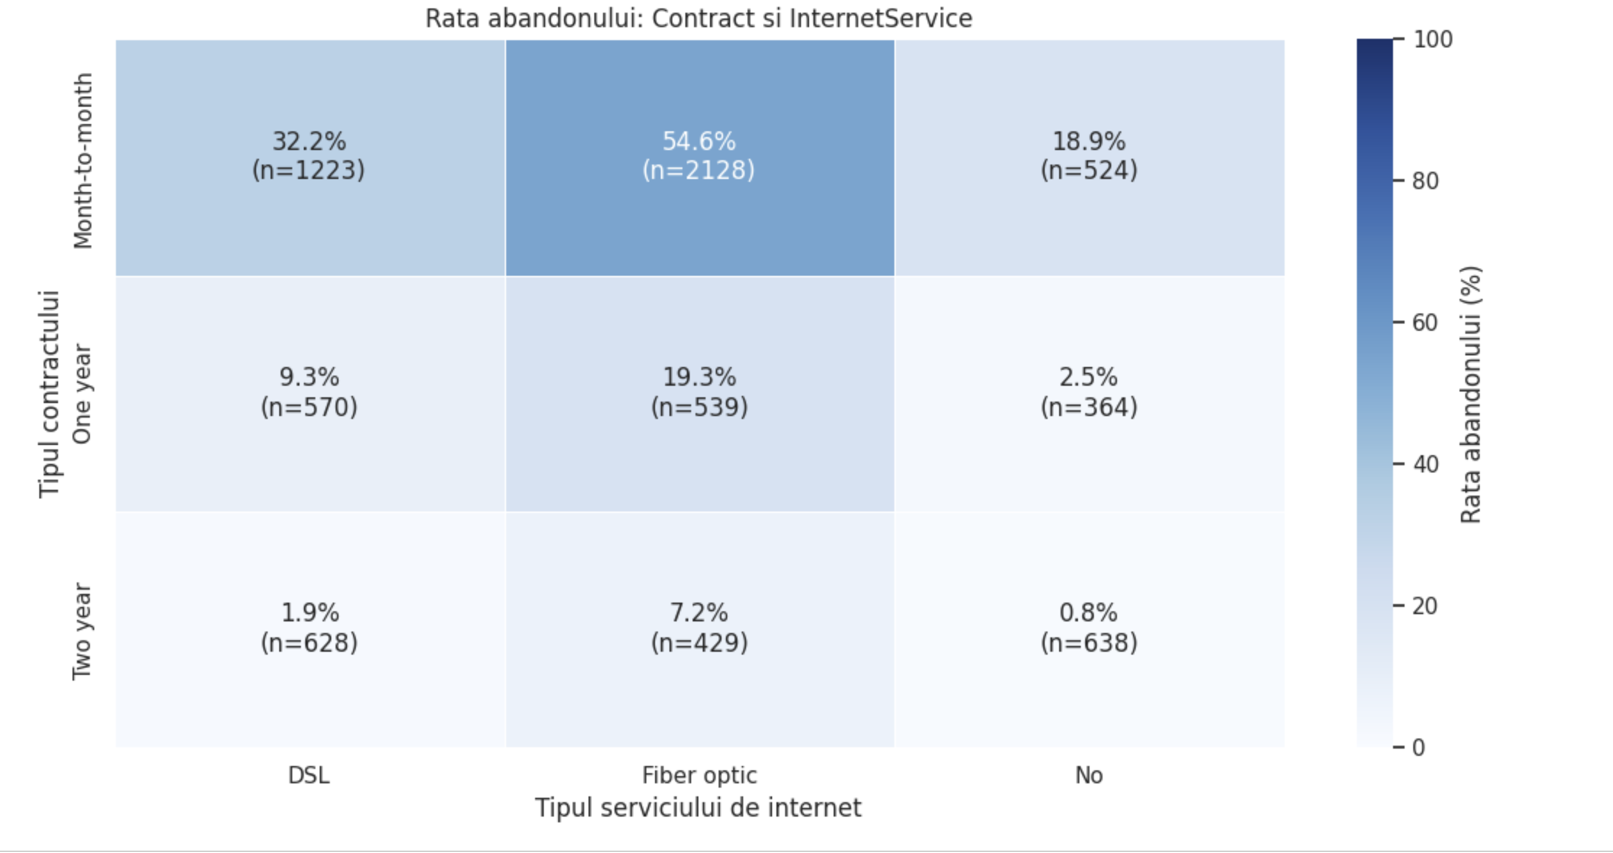

Concluzii
Analiza exploratorie a evidențiat asocieri importante între abandonul clienților și caracteristici precum tipul contractului, vechimea, costurile lunare, serviciul de internet și metoda de plată.
Rezultatele sugerează că aceste caracteristici pot fi relevante pentru construirea modelelor de clasificare. Relațiile observate sunt statistice și nu demonstrează cauzalitatea.
În etapa următoare vor fi realizate preprocesarea datelor și implementarea primilor algoritmi pentru predicția abandonului.

